日本短期交流的12天
很荣幸此次赴日交流的名单上有自己的名字，刚进大一的时候听一位优秀毕业生学姐的讲座，她也有过相同的经历，两年后的今天我也到了日本，可能就是当时埋下的这颗小而闪闪发光的种子吧。
从报名竞选到选上后准备材料，办理各种证件，给新朋友包装礼物......一切的一切都让我对这个旅程充满期待，内心偶尔有些小心翼翼，因为不知道自己会经历怎样的人和事，又有些澎湃激动，因为我知道它一定会是美好又完整的。其实我一开始不是抱着学习的心态，我只是单纯想去认识一些有着不同文化差异的朋友，想知道发达国家的生活模式是怎样的，体验一种新的生活然后去接受那些所谓的“不同”。每一次用心的旅行都是一次成长，我想看看我会不会对这个国家有新的理解。
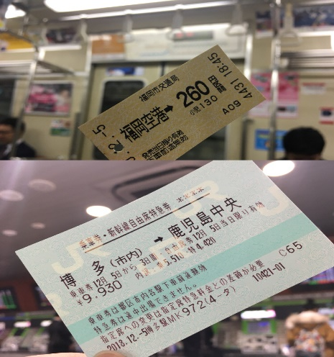
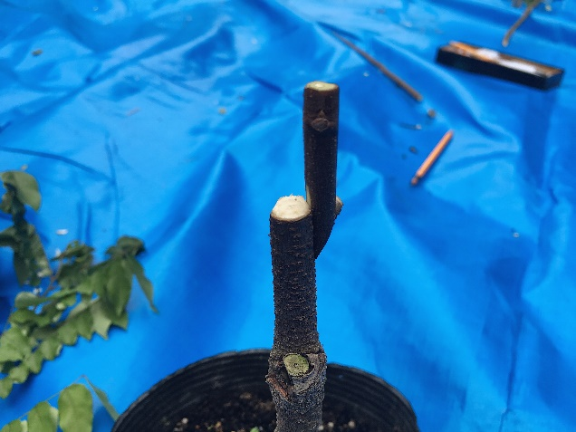
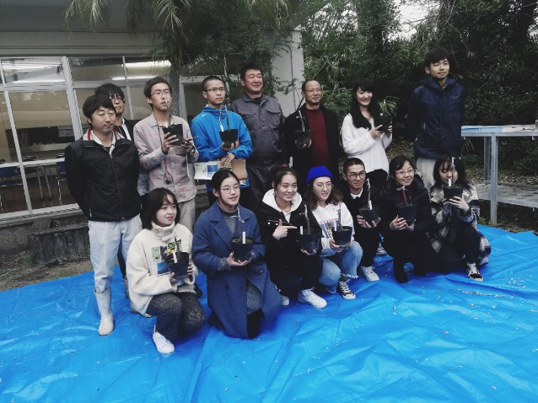
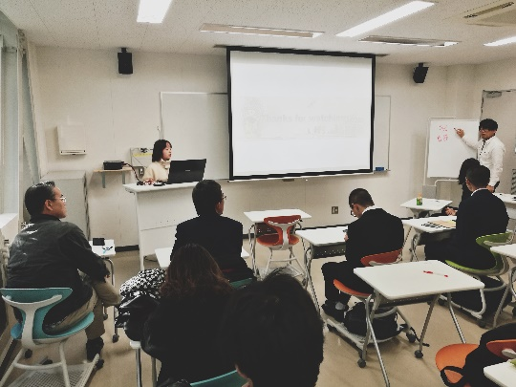
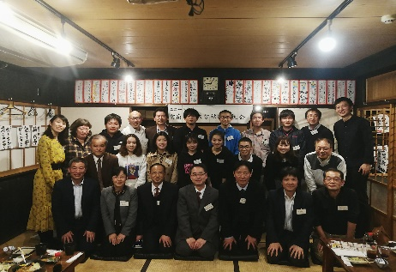
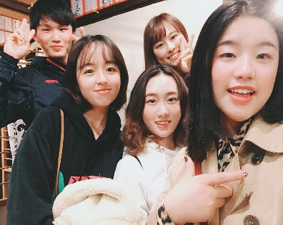
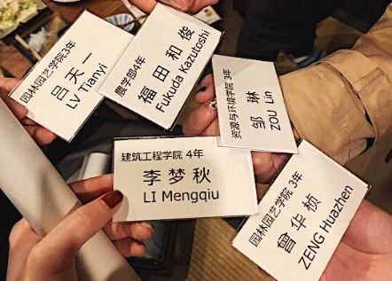
12月5号终于到来，我们在上海转机，最后在福冈入境，又坐新干线到了鹿儿岛，紧凑的一天又拖着很多行李箱的我们显得有那么一点点狼狈，可是我刚出新干线看到桥本老师、池永老师和赤木老师早早就站在那里迎接我们的时候，我开始对这个陌生的城市有了好感，紧接着我还没来得及反应，池永老师二话不说就把我的行李箱接了过去，一路上日本的老师们都在不停地回头看大家有没有跟上，这些无声的小细节、小举动都让我觉得一切都温暖的刚刚好。紧接着是8天被安排的满满的日程，做陶瓷，参观烧酒酒藏、黑醋工厂、日式庭院，去鹿儿岛大学的演习林，见到了樱岛火山，还参观了他们的附属农场，这对于一个学园艺的人来说，真的太亲切了！我特别记得那天周五，原本在学校的我要学习嫁接，刚好那天在日本安排的学习内容也是嫁接，生活对我也太好了吧！虽然刚开始不顺利，但日方老师一直都在旁边鼓励我，最后成功做好我的嫁接苗时我们都开心的笑了。那天风很大，但我觉得空气很甜。更令我印象深刻的是我们的演讲和两个讲座，当你可以站在一个陌生的国家，陌生的城市，陌生的学校，陌生的教室，陌生的讲台面对着新的老师、新的同学去介绍中国文化的种种，你内心被填满的只有自豪，能把我们国家一直以来的传统、特色、美食、风貌、人文介绍给新的朋友，这是我们的荣幸。又很幸运的从侯德新教授的讲座中听到了关于花青素的知识，和我正在学校做的一个项目有了很好的对接，是个意想不到的收获。从欢迎会到送别会，我认识了许多有趣的老师、朋友，他们都是拥有有趣灵魂的人。在介绍中日文化的时，我知道了在日本人和人之间是需要有距离感的，但我们从不熟悉到可以相互开玩笑相互嬉闹，谢谢他们的敞开心扉，虽然我不喜欢吃甜食，可我很喜欢鹿儿岛的他们呀！小岛人民真的很可爱。日本人不会说我爱你，表达的最大程度就是“我真的很喜欢你”，所以走的时候我说我真的很喜欢他们。

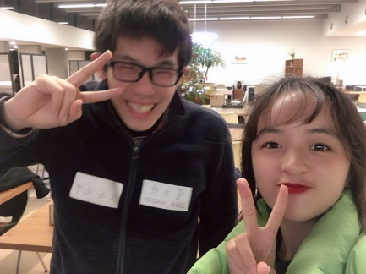
京都是日本的古都，生活在这里的人们以这里的文化底蕴感到自豪，相比下来这里的人会更加含蓄，起初有些担心 “高冷”的他们会不会比较难相处，果然是我多虑了，欢迎会在一片欢笑声度过，三谷还把我的名牌贴到自己衣服上说：“我很喜欢你的名字”，他们内心存在着另一种幽默。更惊喜的一点是，这里很多日本同学都会说中文，有的从小学就开始学，有的是因为大学选的选修，有的是在中国留过学，所以每天都能听到中文、日文、英文的来回切换，很有意思。之后我们听了两个讲座，去了被誉为“仙境”的奈良，到了东大寺、清水寺，参观了神社，还去了宇治抹茶的发源地，吃了用茶汤做的午饭喝了上等的玉露，可让我念念不忘的还是那个抹茶布丁。我在京都遇到了兴趣相投的人，寺林老师调侃人的样子也非常可爱，这些模样都不是我传统观念里对日本想象的样子，而当我真正去接触，用眼睛看用心感受，才会知道这些不同与想象中的不同差了很多，而这也仅仅是一个了解的开始。离开京都前我写了明信片给他们，希望他们如自己所说那样，无论到哪儿，依旧快乐、自由。
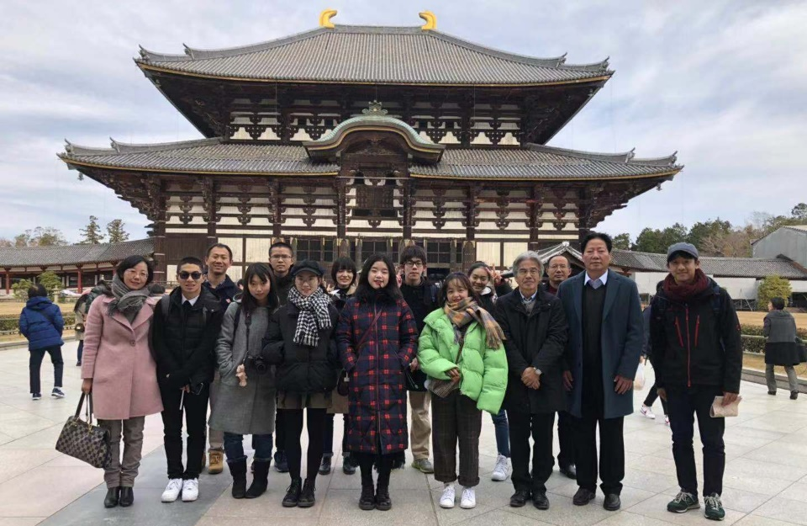

日本，这是一个很有规则的国家，他们会把自己放在条条框框中约束起来，就像我们坐电梯只能站在同一侧，在电车、地铁上不能打电话，这还是一个会把时间细化到分钟的国家，他们把时间的一分一秒都看的无比重要，可他们这样做不是为了自己，更多的是为了他人着想，不愿意耽误和浪费别人的时间。把别人看的比自己重要，我想这是属于他们的温度。
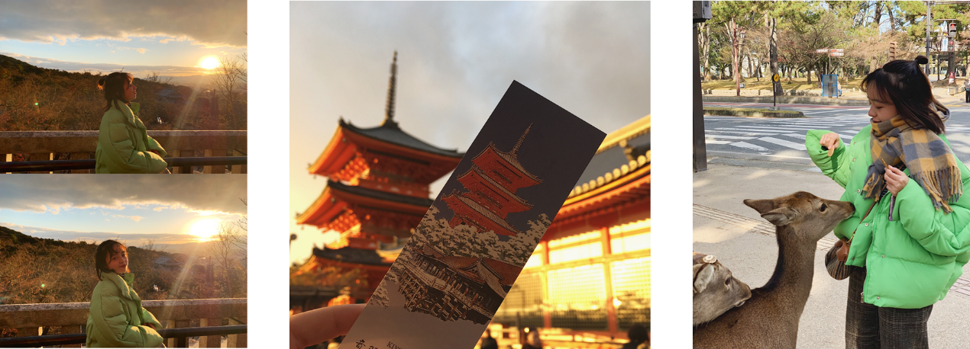
12天很短，但我不认为这是结束，这是人生中一个非常精彩的剧本，我会记录下每个瞬间记住每一个人，我知道它一定会有后续，就像池永老师在给我的回信中写到：“去看更多的世界吧”！感恩经历，感恩遇见。

